Информация МКОУ «Ортатюбинская СОШ»

Горячее питание учащихся 1 – 4 классов организовано с сентября 2020года.

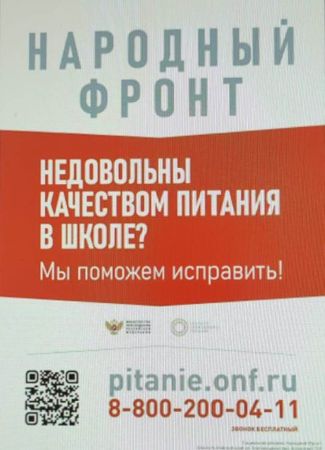

В связи с письмами Министерства просвещения Российской Федерации  
о направлении протоколов заседания Оперативного штаба Министерства просвещения Российской Федерации по горячему питанию от 22 сентября  
2023 г. № Д15-894/15пр сообщаем о необходимости:

- размещения на информационных стендах в общеобразовательных организациях информации о совместном проекте Общероссийского общественного движения «Народный фронт по контролю качества школьного питания «Школьный завтрак»

